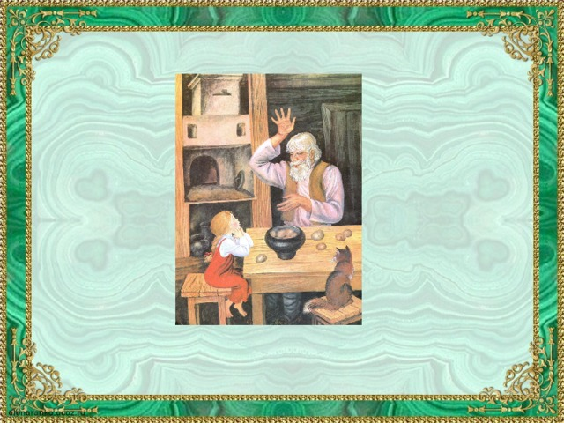
Занятие по развитию речи «Путешествие по сказке П.П. Бажова «Серебряное копытце»

2021 год.

Воспитатель: Палий М. Д.
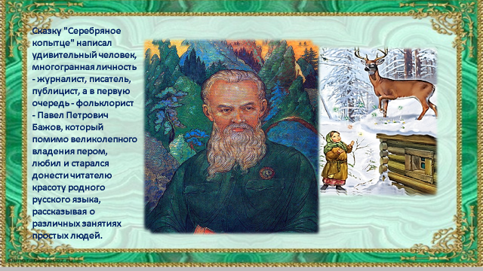

Образовательная область: речевое развитие
Интегрирование областей: речевое развитие, познавательное развитие, художественно – эстетическое, физическое развитие.
Цель: Развивать творческое воображение, помогать логично и содержательно строить высказывания. Воспитывать в детях доброту, умение подражать хорошим поступкам героев сказки. Познакомить с биографией П. Бажова.
Задачи: 1. образовательные: формировать интерес к сказу, учить отвечать на вопросы по тексту грамматически правильно. 2 развивающие: развивать внимание, память детей. 3 воспитательные: воспитывать умение слушать, умение подражать хорошим поступкам героев сказки, чувство доброты, любви к природе, животным, сострадание, сопереживание.
Приемы: Словесные: разговор, показ, вопросы, пояснения, ответы детей.
Словарная работа: пожитки, балаган, душной, пособник.
Предварительная работа: Чтение сказки П.П. Бажова «Серебряное копытце» и беседа по ней. Просмотр мультфильма «Серебряное копытце».
Оборудование: портрет Бажова, интерактивная доска, презентация сказки.

Загадка:
Кто-то сидит у окошка в избушке,
А маленький козлик стоит на опушке.
Ударит копытцем - каменья летят,
И россыпи их под луною блестят.
С козликом рядом кошка Мурёнка,
И смотрит на них из око шка… (Даренка)
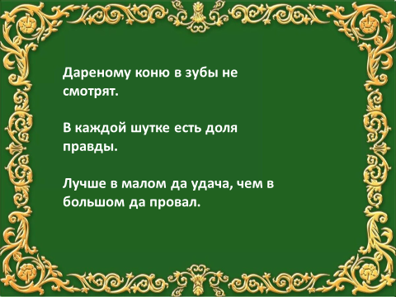
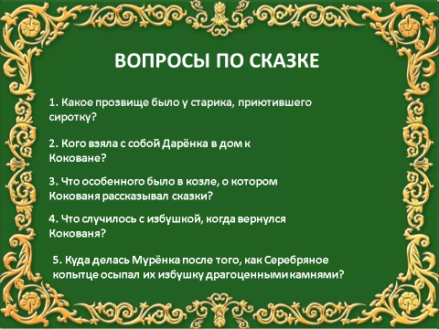
Пословицы:

